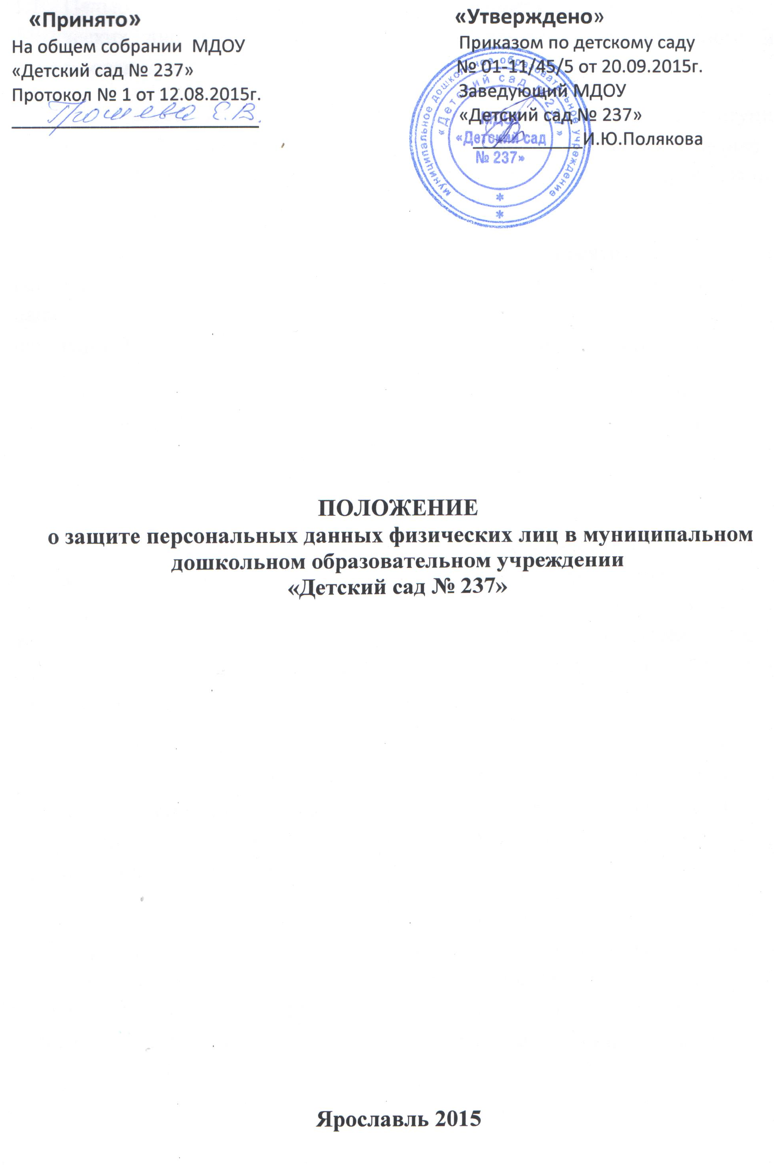
1. Общие положения
1.1. Целью данного Положения является защита персональных данных физических лиц от несанкционированного доступа, неправомерного их использования или утраты.
1.2. Настоящее Положение разработано на основании Конституции Российской Федерации, Трудового Кодекса Российской Федерации, Федерального закона от 27.07.2006 г. № 152-ФЗ «О защите персональных данных».
1.3. Персональные данные физических лиц относятся к категории конфиденциальной информации. Режим конфиденциальности персональных данных физических лиц снимается в случаях обезличивания или по истечении 75 лет срока хранения, если иное не определено законом.
1.4. Настоящее Положение является обязательным для исполнения всеми работниками МДОУ детского сада № 237 (далее – оператор), имеющими доступ к персональным данным физических лиц.
2. Основные понятия
2.1. Персональные данные физических лиц (далее - персональные данные)– любая информация, относящаяся к определенному или определяемому на основании такой информации физическому лицу (субъекту персональных данных), в том числе фамилия, имя, отчество, дата и место рождения, адрес, семейное, социальное, имущественное положение, образование, профессия, доходы, другая информация.
2.2. Обработка персональных данных – действия (операции) с персональными данными, включая сбор, систематизацию, накопление, хранение, уточнение (обновление, изменение), использование, распространение (в том числе передачу), обезличивание, блокирование, уничтожение пе6рсональных данных.
2.3. Информационная система персональных данных – информационная система, представляющая собой совокупность персональных данных, содержащихся в базе данных, а также информационных технологий и технических средств, позволяющих осуществлять обработку таких персональных данных с использованием средств автоматизации или без использования таких средств.
2.4. Конфиденциальность персональных данных – обязательное для соблюдения требование не допускать распространение персональных данных без согласия субъекта персональных данных или наличия иного законного основания.
3.Состав персональных данных
3.1. К персональным данным, получаемым Оператором и подлежащим хранению у Оператора в порядке, предусмотренном действующим законодательством относятся следующие сведения:
3.1.1. О работниках:
- паспортные данные;
- копия страхового свидетельства государственного пенсионного страхования;
- копия документа воинского учета;
- копия документа об образовании, квалификации или наличии специальных знаний;
- анкетные данные, заполненные работником при поступлении на работу или в процессе работы;
- медицинское заключение;
- трудовой договор; - документы о прохождении работником аттестации, повышения квалификации;
- личные дела и трудовые книжки сотрудников;
- личные карточки по форме Т-2,

3.1.2. О воспитанниках - фамилия, имя, отчество, дата рождения, адрес проживания, и их родителях (законных представителях): - фамилия, имя, отчество, адрес проживания, паспортные данные.
4. Обработка персональных данных
4.1. Обработка персональных данных должна осуществляться на основе принципов законности целей и способов обработки персональных данных и добросовестности; соответствия целей обработки персональных данных целям, заранее определенным и заявленным при сборе персональных данных; соответствия объема и характера обрабатываемых персональных данных, способов обработки персональных данных целям обработки персональных данных; достоверности персональных данных, их достаточности для целей обработки, недопустимости обработки персональных данных, избыточных по отношению к целям, заявленным при сборе персональных данных; недопустимости объединения созданных для несовместимых между собой целей баз данных информационных систем персональных данных.
4.2. Обработка персональных данных может осуществляться Оператором с согласия субъекта персональных данных, за исключением случаев, предусмотренных частью 2 статьи 6 Федерального закона от 27.07.2006 г. № 152-ФЗ «О персональных данных».
4.3. Все персональные данные представляются субъектом персональных данных. Если персональные данные субъекта персональных данных возможно получить только у третьей стороны, то Оператор обязан уведомить об этом субъекта персональных данных и получить его письменное согласие. Оператор должен сообщить субъекту персональных данных о целях, предполагаемых источниках и способах получения персональных данных, а также о характере подлежащих получению персональных данных и последствиях отказа работника дать письменное согласие на их получение. 4.4. Оператор не имеет права получать и обрабатывать персональные данные о политических, религиозных и иных убеждениях, частной жизни, о членстве в общественных объединениях или о профсоюзной деятельности, состояния здоровья без письменного согласия субъекта персональных данных.
4.5. Использование персональных данных возможно только в соответствии с целями, определившими их получение.
4.6. Персональные данные не могут быть использованы в целях причинения имущественного и морального вреда гражданам, затруднения реализации прав и свобод граждан Российской Федерации. Ограничение прав граждан Российской Федерации на основе использования информации об их социальном происхождении, о расовой, национальной, языковой, религиозной и партийной принадлежности запрещено и карается в соответствии с законодательством.
4.7. Все меры конфиденциальности при сборе, обработке и хранении персональных данных распространяются как на бумажные, так и на электронные (автоматизированные) носители информации.
4.8. В случае выявления неправомерных действий с персональными данными Оператор обязан в течение трех рабочих дней с даты такого выявления устранить допущенные нарушения. При невозможности устранения допущенных нарушений Оператор в срок, не превышающий трех рабочих дней с даты выявления неправомерности действий с персональными данными, обязан уничтожить персональные данные.
4.9. В случаях достижения цели обработки персональных данных, отзыва субъектом персональных данных согласия на обработку своих персональных данных Оператор обязан прекратить обработку персональных данных и уничтожить персональные данные в срок, не превышающий трех рабочих дней.
4.10. Размещение информационных систем, специальное оборудование и охрана помещений, в которых ведется работа с персональными данными, организация режима обеспечения безопасности в этих помещениях должны обеспечивать сохранность носителей персональных данных и средств защиты информации, а также исключать возможность неконтролируемого проникновения или пребывания в этих помещениях посторонних лиц.
4.11. Безопасность персональных данных при их обработке обеспечивает Оператор.
4.12. Не допускается отвечать на вопросы, связанные с передачей персональной информации по телефону или факсу.
5. Доступ к информационной системе. Хранение персональных данных.
5.1. Для разработки и осуществления мероприятий по обеспечению безопасности персональных данных при их обработке в информационной системе приказом директора назначаются работники, ответственные за обеспечение безопасности персональных данных.
5.2. Право доступа к персональным данным имеют:
- заведующий МДОУ «Детский сад № 237»;
- сам работник, носитель данных; - сотрудники бухгалтерии. К обработке, передаче и хранению персональных данных работника могут иметь доступ сотрудники:
- бухгалтерии; - сотрудники отдела по работе с кадрами;
- ответственный за ведение АСИОУ, РИД.

5.3. К числу потребителей персональных данных вне МДОУ «Детский сад № 237» можно отнести:
- налоговые инспекции;
- правоохранительные органы;
- органы статистики;
- страховые агентства;
- военкоматы;
- органы социального страхования;
- пенсионные фонды;
- подразделения органов местного самоуправления.
Надзорно-контрольные органы имеют доступ к информации только в пределах своей компетенции.
5.4. Запросы на получение персональных данных, включая лиц, указанных в п. 5.2.,5.3., а также факты предоставления персональных данных по этим запросам регистрируются в журнале обращений. Содержание журнала обращений периодически (один раз в квартал) проверяется заведующей детского сада.
5.5. При обнаружении нарушений порядка предоставления персональных данных работодатель незамедлительно приостанавливают предоставление персональных данных пользователям информационной системы до выявления причин нарушений и устранения этих причин.
5.6. Персональные данные хранятся на бумажных и электронных носителях, в специально предназначенном для этого помещении отдела по работе с кадрами, бухгалтерии (в кабинете заведующей, в бухгалтерии).
6. Защита персональных данных
6.1. Под угрозой или опасностью утраты персональных данных понимается единичное или комплексное, реальное или потенциальное, активное или пассивное проявление злоумышленных возможностей внешних или внутренних источников угрозы создавать неблагоприятные события, оказывать дестабилизирующее воздействие на защищаемую информацию. 6.2. Риск угрозы любым информационным ресурсам создают стихийные бедствия, экстремальные ситуации, террористические действия, аварии технических средств и линий связи, другие объективные обстоятельства, а также заинтересованные и незаинтересованные в возникновении угрозы лица.
6.3. Защита персональных данных представляет собой процесс, предупреждающий нарушение доступности, целостности, достоверности и конфиденциальности персональных данных и, в конечном счете, обеспечивающий достаточно надежную безопасность информации.
6.4. Защита персональных данных от неправомерного их использования или утраты должна быть обеспечена Оператором за счет его средств в порядке, установленном федеральным законом.
6.5. Защита персональных данных на электронных носителях. Все файлы, содержащие персональные данные сотрудника, должны быть защищены паролем.
6.6. Обеспечению защиты персональных данных способствуют следующие меры: - порядок приема, учета и контроля деятельности посетителей; - технические средства охраны, сигнализации; - порядок охраны территории, зданий, помещений, транспортных средств; - требования к защите информации при интервьюировании и собеседованиях.
6.7. Все лица, связанные с получением, обработкой и защитой персональных данных, подписывают обязательство о неразглашении персональных данных работников.
6.8. По возможности персональные данные обезличиваются.
6.9. Проводится классификация информационных систем, представляющих собой совокупность персональных данных, содержащихся в базах данных, а также информационных технологий и технических средств, позволяющих осуществлять обработку таких персональных данных с использованием средств автоматизации. Присвоение информационной системе соответствующего класса оформляется приказом директора.
7. Ответственность за разглашение конфиденциальной информации, связанной с персональными данными
7.1. Заведующий детского сада несет ответственность за выдачу разрешения на доступ к конфиденциальной информации.
7.2. Работник детского сада получающий для работы конфиденциальный документ, несет единоличную ответственность за сохранность носителя и конфиденциальность информации.
7.3. Должностные лица, в обязанность которых входит ведение персональных данных физического лица, обязаны обеспечить каждому возможность ознакомления с документами и материалами, непосредственно затрагивающими его права и свободы, если иное не предусмотрено законом. Неправомерный отказ в предоставлении собранных в установленном порядке документов, либо несвоевременное предоставление таких документов или иной информации в случаях, предусмотренных законом, либо предоставление неполной или заведомо ложной информации – влечет наложение на должностных лиц административного штрафа в размере, определяемом Кодексом об административных правонарушениях.
7.4. За неисполнение или ненадлежащее исполнение работником по его вине возложенных на него обязанностей по соблюдению установленного порядка работы со сведениями конфиденциального характера работодатель вправе применять предусмотренные Трудовым кодексом дисциплинарные взыскания.
7.5. Лица, виновные в нарушении норм, регулирующих получение, обработку и защиту персональных данных работника, несут административную, гражданско-правовую или уголовную ответственность в соответствии с федеральным законодательством.

